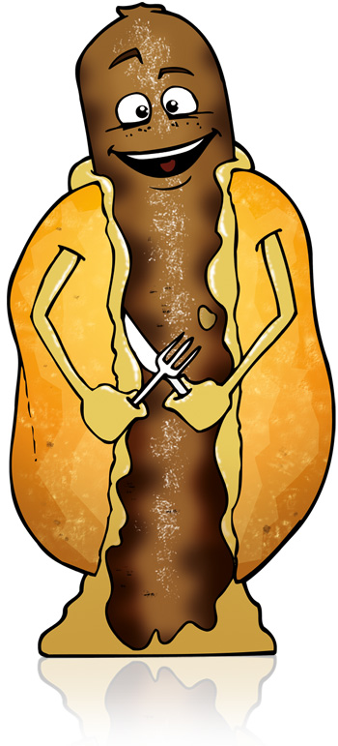
Tinas

Imbiss Ecke


Bratwurst mit Brötchen 2,00 €
Currywurst mit Brötchen 2,50 €
Spießbraten mit Brötchen 3,60 €
Schnitzel mit Brötchen 3,90 €
Fleischkäse mit Brötchen 2,80 €
Bratwurst mit Pommes 3,60 €
Currywurst mit Pommes 4,00 €
Spießbraten mitPommes 4,90 €
Schnitzel mit Pommes 4,90 €
Pommes 1,60 €

Ketchup/Mayonnaise/Currysoße 0,30 €
Zigeunersoße /Jägersoße je 1,00 €

